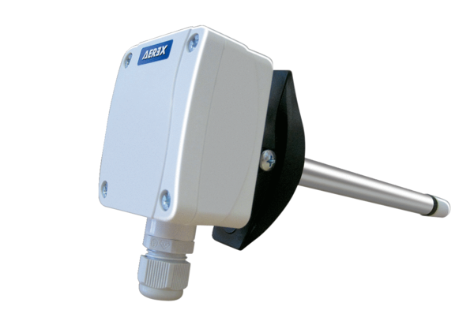Hygrostat FSKVerpackungseinheit: 1 StückSortiment: 34
Artikelnummer: 0043.0308Hersteller: AEREX

